Води суходолу Північної Америки. Основні річкові системи. Великі озера, їх походження.

План – конспект уроку
географії 7клас
вчительки географії
Сапальової Людмили Іванівни

Мета:
Навчальна:
- ознайомити учнів з найбільшими річковими системами Північної Америки, особливостями режиму річок, характером течії, джерелами живлення, походженням озерних улоговин. Дати загальну характеристику водним об’єктам материка. Познайомити з розподілом річок і озер по території континенту. Показати взаємозв'язок між компонентами природи та водними об’єктами. З’ясувати значення водойм Північної Америки для природи та діяльності людини. Акцентувати увагу на екологічних проблемах річок та озер Північної Америки. Удосконалювати навички роботи з картами атласу.
Розвиваюча:
- розвивати в учнів інтерес до предмету географія, використовуючи на уроці елементи цікавої географії, інтерактивні форми роботи. Розвивати уміння точно та логічно висловлювати власну думку,обґрунтовувати свої погляди. Удосконалювати уміння працювати з географічною інформацією (схемами, малюнками, картами атласу, підручником), розвивати пам'ять, мислення, увагу, уміння спостерігати, формувати пізнавальну активність в учнів;
Виховна:
- прищеплювати інтерес до предмета, до пізнання навколишнього світу, формувати навички колективної роботи.
Обладнання уроку: підручник, атлас, зошит для практичних робіт з географії, настінна карта: «Фізична карта світу», комплект інтерактивного обладнання, презентація «Внутрішні води Північної Америки», виставка літератури, матеріали авторського блогу «Світ навколо нас» (кросворд, гра, тести).
Тип уроку: комбінований
Дидактичні і методичні матеріали:
Карти, зошит для практичних робіт з географії;
Авторська презентація з теми уроку
Авторський кросворд, гра, онлайн тести
Стадник О.Г.- Готуємося до уроків географії, 7 клас. – Веста.: Вид. група. «Ранок», 2008.-176 с.
Стадник А.Г. Географія материків і океанів. 7 клас. Методичний посібник для вчителя.- Х.: Вид. група „Основа”: „Тріада+”, 2007.- 96с.
Стадник А.Г. Географія материків і океанів. 7 клас. Методичні рекомендації до курсу.- Х.: Вид. група „Основа”, 2007.- 112с.
Капіруліна С.Л. – Усі уроки географії. 7 клас. – Х.: Вид. група. «Основа», 2008. – 256 с.
Перелік онлайн сервісів використаних на уроці:
- Блог http://svitnavkolonassapalova.blogspot.com
- Онлайн кросворд, гра http://learningapps.org
- СD панорама http://www.airpano.ru
- Онлайн плакат http://wikiwall.ru/

ХІД УРОКУ
І. Організаційний момент
ІІ. Актуалізація опорних знань

«Плин річки – це саме життя»
П. Семенов- Тян-Шанський
«У кожної, навіть маленької річки, є на землі заслуги.
В.Пісков
«Річка –це продукт клімату»
О. І. Воєйков

Доброго дня шановні учні!
Любі діти! Усміхніться і подумки побажайте один одному успіхів. Сьогоднішній урок особливий, цікавий, наповнений фактами про один з найцікавіших материків - Північну Америку. Сподіваюсь, що урок вам сподобається.

Прийом «Пригадай»
Гра «Географічний футбол»
Дати відповіді на питання які знаходяться під номерами.
5 | 3 | 6
1 | 9 | 7
8 | 4 | 2

1.Постійний природний водний потік, що протікає у виробленому ним заглибленні (річка)
2.Місце де річка бере початок (витік)
3. Місце де річка впадає в море, океан або іншу річку (гирло)
4.Річка з усіма її притоками ( басейн річки)
5.Назвіть типи живлення річок (дощове, підземне, снігове, льодовикове, змішане).
6. Заглиблення у земній корі заповнене водою, яке не має сполучення з морем (озеро)
7.Назвіть якого походження бувають озера( тектонічні, заплавні, залишкові, льодовикові, вулканічні, дельтові…
8. Падіння річки з високого уступу (водоспад)
9. Заглиблення, по якому тече річка (русло)
ІІІ. Мотивація навчальної діяльності учнів.
Унікальна і неповторна природа кожного материка нашої планети. На сьогоднішньому уроці ми з вами продовжимо вивчення природи Північної Америки.

ІV. Вивчення нового матеріалу.
- Повідомлення теми уроку.
На партах лежать листочки. Учням пропонується написати питання яке особливо цікавить з даної теми і наклеїти його на дошку під заголовком «Питання?»
Прийом “ Мозковий штурм ”
- Які об’єкти належать до вод суходолу? (Слайд 4)
- Як впливає рельєф на формування річкової системи материка?( Слайд 5)
- Поясніть, у якій частині Північної Америки випадає мало опадів. Як це впливає на річкову систему материка?( Слайд 6)

1.Знайомство з водними об’єктами Північної Америки.
Північна Америка багата на внутрішні води. Тут протікає одна з найбільших річок земної кулі – Міссісіпі (разом з найбільшою притокою Міссурі), розташоване найбільше прісноводне озеро Землі - Верхнє. Північноамериканські льодовики поступаються площею тільки льодовикам Антарктиди. Є на континенті болота та значні запаси підземних вод. Але розподілені води на території материка дуже нерівномірно.
2.Робота з фізичними картами
2.1.За допомогою фізичної карти визначити найбільші річки Північної Америки.

2.2.До басейнів яких океанів належать річки материка?( Записати приклади)
Басейни річок Північної Америки
Тихий океан | Атлантичний океан | Північно-Льодовитий океан

3.Назвати типи живлення річок.
Річки материка мають 4 типи живлення: переважно дощове, снігове, льодовикове та підземними водами.
Прийом “ Інформаційний вісник ”
1.Подорож по річкам Північної Америки( повідомлення учнів)
2. Перегляд (СD панорама) http://www.airpano.ru/files/Grand_Canyon_USA/1-2
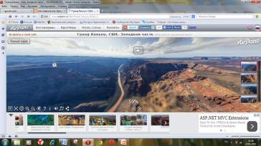
Гранд каньйон
У Північній Америці розташовано багато озер. Більшість озер зосереджена в північній частині материка.
3. Згадайте за якими ознаками класифікують озера? Типи озер (за походженням озерних улоговин):
- тектонічні озера (Верхнє, Мічиган, Гурон)
- льодовикові озера( Велике Невільниче озеро, Велике Ведмеже озеро, Вінніпег та ін.)
- карстове (Окічобі)
4. Поняття про реліктові озера( Велике Солоне)
Знайомство з озерами Північної Америки. (Повідомлення учнів про озера ).
Прийом «Це цікаво»
( Повідомлення про озеро яке складається з 42 літер:
ЧАРГОГГАГОГГМАНЧАУГГОГОГГЧАУБУНАГУНГАМАУГГ.

5.Проблема забруднення вод Північної Америки.
- Відходами промислових підприємств;
- Поверхневим стоком сільськогосподарських угідь, що містять пестициди;
- Викидами водного транспорту.

6.Значення озер та річок в природі та житті людини.
Фізкультхвилинка

Прийом «Творча лабораторія»
7.Нанесення на контурну карту річок та озер Північної Америки.
8.Практична робота №7.
Складання характеристики річки за типовим планом
( Клас ділиться на групи. Кожна група характеризує свою річку. Звертаємо увагу на участь усіх учасників групи у роботі).
І група – Міссісіпі
ІІ група – Колорадо
ІІІ група – Маккензі

Поясніть:
- утворення водоспадів на річках.
- згадайте на яких річках Африки та Південної Америки є водоспади? назвіть їх.

9. Перегляд (СD панорама) http://www.airpano.ru/files/Niagara-Falls-USA-Canada/1-2

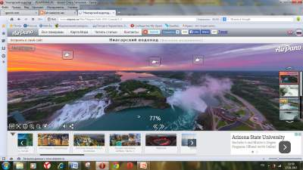
Ніагарський водоспад

V.Закріплення нових знань та умінь учнів
(Підведення підсумків уроку вчителем)
Висновки:
• Північна Америка багата на внутрішні води. Найбільшими річками них є Міссісіпі (з притоками Міссурі та Огайо), Маккензі, Колумбія, Колорадо та Юкон. Річки належать до басейнів трьох океанів: Тихого, Північно - Льодовитого, Атлантичного.
•Найбільшим в світі скупченням рідкої прісної води є Великі Північноамериканські озера.
• Найбільше озер у північній частині материка. Вони переважно тектонічного та льодовикового походження.

VІ. Узагальнення:

Прийом «Знайди помилку»
Північна Америка бідна на внутрішні води. Її найбільша річка - Колорадо. Маккензі - найбільша річка басейну Атлантичного океану. Притока річки Міссісіпі - Юкон. Найбільша система озер в південній частині материка. Великі озера – це водна система, що складається із 4 окремих озер.

Робота в групах.

Прийом «Онлайн-кросворд »
Кросворд «Води суходолу»(Розміщений на блозі «Світ навколо нас»)

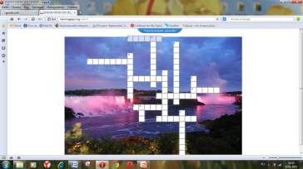
Прийом «Онлайн плакат »( Онлайн плакат «Яка ти, Північна Америка» ) http://wikiwall.ru/wall/d326221ae7c42c529fd6af84117b6d2b/
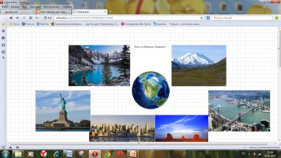

Прийом «Знання карти Північної Америки»
Внутрішні води Північної Америки:
Варіант І http://learningapps.org/display?v=pwr27ysb3
Варіант ІІ http://learningapps.org/display?v=pe235zpnk

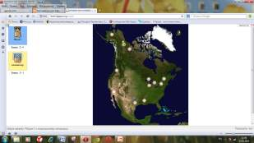
Дітям пропонується підійти до дошки, знайти свої питання. І якщо вони отримали відповідь під час уроку, перемістіть його у рубрику «Є відповідь». Якщо ні – пропонується колективне обговорення відповіді.
VІІ. Домашнє завдання
1.Опрацювати текст §40
2. Виконати тести «Внутрішні води Північної Америки» https://docs.google.com/forms/d/1kZ9hDPsu_t_-_s8YTH8LBf8czpLfuRtt7_9yZhm98tY/viewform
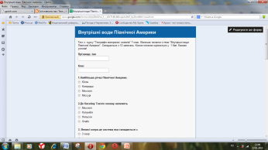
(Тест розміщено на блозі «Світ навколо нас») http://svitnavkolonassapalova.blogspot.com
Надіслати відповіді (термін - до наступного уроку)
3.Перевірте себе – гра «Внутрішні води Північної Америки» http://learningapps.org/watch?v=o3g44fi5
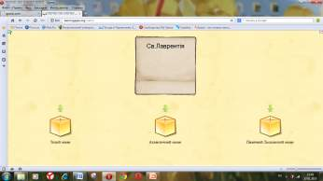
(Гра розміщена на блозі «Світ навколо нас») http://svitnavkolonassapalova.blogspot.com

4.Підготувати повідомлення про органічний світ Північної Америки.
Рефлексія
- Що я дізнався нового?
- Що мене найбільше зацікавило?
- Про що я хотів би дізнатися більше?

Список використаних джерел:
- http://www.ozeramira.ru/ontario.htm
- http://znaimo.com.ua
- http://uk.wikipedia.org/wiki
- http://subject.com.ua/geographic/geo/584.html
- http://geoknigi.com/book.php
- http://school.xvatit.com

Додатки

Ніагарський водоспад
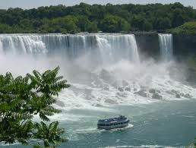

Ніагарський водоспад вважається найвідомішим водоспадом у всьому світі. Він входить до числа найбільш красивих водоспадів світу. Розташовується він на кордоні між Канадою і США, причому цікаво те, що вода там падає безпосередньо з території США, проте, сам водоспад видно з Канади.
Висота водоспаду складає близько 50м. Спокійний, рівний і дуже сильний шум водоспаду чути аж за 20 км навкруги. Індіанці племені ірокезів назвали водоспад Нікакаре - "Великий шум". Європейці побачили Ніагарський водоспад в 17 ст., а 180 років тому тут було збудовано перший готель.
Одна індіанська легенда розповідає про красиву дівчину Лелавалае, що була заручена батьком з індіанським воїном, якого вона зневажала і не любила. Вона воліла принести себе в жертву її справжньої любові — богу грому Хе-Але, який проживав в печері під водоспадом «Підкова». Лелавалае направила своє каное по швидкій течії річки Ніагара і кинулася вниз з висоти водоспаду. Хе-Але зловив її на льоту, і з того моменту їх душі стали жити разом під водоспадом в святилище Бога Грому.

Міссісіпі
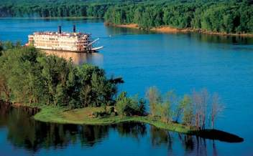
Найбільша річка Північної Америки — Міссісіпі, що в перекладі з мови місцевих індіанців означає «батько вод». За довжиною (разом з Міссурі) вона посідає третє місце в світі (6420 км), за площею басейну — четверте, за кількістю води, що скидає в Атлантичний океан, — шосте. При впадінні у Мексиканську затоку утворює велику дельту. Ма багато порогів. Живлення Міссісіпі мішане з переважанням снігового та дощового.
На річці є багато річкових, а в гирлі і морських портів. Найбільший з них — Новий Орлеан. На берегах Міссісіпі стоїть багато міст, які скидають у річку промислові відходи. Тому вода Міссісіпі дуже забруднена.
Міссурі
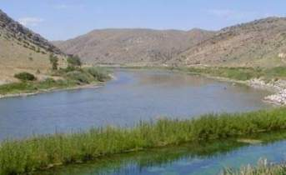
Притока річки Міссісіпі, що протікає територією США. Міссурі починається в злитті річок Медісон, Гіллатін та Джефферсон у штаті Монтана, і впадає в Міссісіпі на північ від Сент-Луїса (Міссурі). Річка має довжину- 3 767 км.
За довжиною вона перевершує Міссісіпі, проте, несе значно менше води. Головну роль в її живленні відіграють дощі. Протікаючи з півночі на південь річка розмиває глинисті породи, тому її води стають бруднувато-жовтими. За це американці жартівливо називають її „товстою бруднулею”.

Маккензі
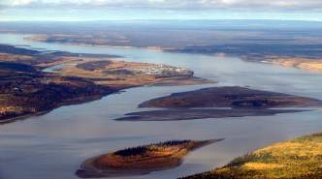
Це найбільша річка басейну Північного Льодовитого океану. У верхній течії вона порожиста і має гірський характер, а в нижній – рівнинний. Річка має здебільшого снігове живлення. Впадаючи в море, вона утворює велику дельту.
Назва річці була присвоєна експедицією англійського дослідника Д.Франкліна 1825-1827 рр. на честь Олександра Маккензі, дослідника та торгівця хутром, який у 1789 р. пройшов на човні вздовж усієї течії річки. Сам Маккензі назвав річку Дисаппойнтмент – «розчарування», адже протягом 7-8 місяців на рік вона скута кригою. Мовою аборигенів водойму й досі називають «Велика річка».
Колорадо
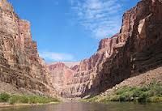
Річка Колорадо була відкрита іспанськими конкістадорами і названа ними Ріо-Колорадо – червона річка. Коли в горах тануть сніги, річкова вода сповнена частинками розмитих червонуватих порід, які й надають їй такого відтінку. Довжина 2740 км, площа 635 тис. км? Утворює каньйон довжиною близько 800 км
^{Великий каньйон}
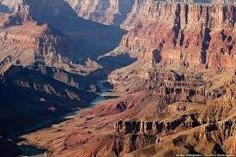
Великий каньйон (Grand Canyon) – найглибший з каньйонів світу. Знаходиться на плато Колорадо в США. Створений роботою річки Колорадо («червона річка») в товщі вапняків, пісковиків та сланців. Довжина каньйона – 446 км, глибина – до 1800 м! Ширина на рівні поверхні плато 8-25 км, біля дна – менше 1 км (іноді до 120 м). У 1919 році тут був створений національний парк Гранд-Каньйон, який включив частину мальовничої долини річки Колумбія.

Великі Американські озера. Гурон, Мічиган, Верхнє.

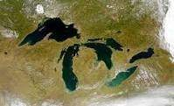
Найцікавішою у Північній Америці є система Великих озер, до складу якої входять Верхнє, Мічіган, Гурон, Сент-Клер, Ері, Онтаріо та ряд дрібніших. Усі вони сполучаються між собою, утворюючи єдиний прісноводний басейн. Загальна площа Великих озер становить 246,4 тис. кв. км, а Верхнє є найбільшим прісним озером на Землі.
Геологічна будова району Великих озер визначила східчастий характер поверхні, а тому озера мають різні висоти рівнів. Вони розташовані у вигляді каскаду, оберненого в бік Атлантичного океану, що дуже важливо з господарського погляду (для будівництва гідроелектростанцій, судноплавства тощо).
Рівні Великих озер утворюють три сходинки. Найвище розташоване Верхнє озеро, що короткою річкою сполучається з озером Гурон. На другому рівні лежать озера Гурон і Мічіган. Третій рівень утворює озеро Ері. З Ері витікає річка Ніагара. Вона єдина здійснює стік усієї системи Великих озер. Ніагара тече майже строго на північ і впадає в озеро Онтаріо. При прориві через уступ силурійського куестового плато річка утворює грандіозний Ніагарський водоспад.Береги Великих озер здебільшого низинні, рівні, на півдні — піщані, лише північні береги озер Верхнього і Гурон мають скелястий характер. За генезисом ці озера тектонічно-льодовикові.
Велика водна маса помітно впливає на кліматичні умови прилягаючих територій. Взимку вода нагріває, а влітку охолоджує нижні шари атмосфери; крім того, взимку тут посилюється циклонічна діяльність. Рівні озер від сезону до сезону зазнають помітних коливань; навесні, коли тане сніг, вони підвищуються на 40—60 см, а в посушливу пору року знижуються. Замерзають озера не на тривалий час.
Онтаріо

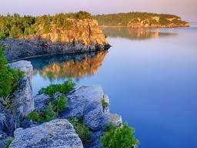
Назва озера походить з мови індіанського племені Гурон і позначає "Озеро сяючих вод". Пізніше і провінція Онтаріо стала називатися так само. На старих картах можна побачити різні назви озера. На карті від 1662 - 1663гг. озеро називалося Ондіара. На французьких картах від 1912, створених військовим інженером Жаном-Баптистом, озеро носило назву Фронтенак.
В озеро впадає річка Ніагара, випливає річка Св. Лаврентія. Судноплавні канали пов'язують Онтаріо з озером Ері та річкою Гудзон
Озеро займає 14-е місце в світі за величиною. На Онтаріо розвинене судноплавство.

Велике солоне озеро
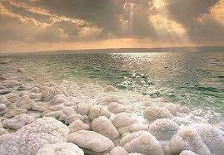
Велике Солоне озеро — реліктове безстічне солоне озеро на заході США, у Великому Басейні. У залежності від кількості атмосферних опадів площа і солоність змінюються: від 2500 до 6000 км2 і від 137 до 300‰. Середня глибина 4,5—7,5 м. Видобуток кухонної і глауберової солей.Великі міста Солт-Лейк-Сіті, Огден. Відкрите у 1776 р. іспанськими місіонерами на чолі з С. Велесом Ескаланте.

